|  |
| --- |
| BỘ GIÁO DỤC VÀ ĐÀO TẠOTRƯỜNG ĐẠI HỌC HOA SEN **KHOA HỌC VÀ KỸ THUẬT** |

ĐỒ ÁN CHUYÊN NGÀNH A

**Tên đề tài: Ứng dụng VueJS framework để xây dựng website cung cấp thông tin các địa điểm ăn uống và ghi nhận đánh giá của người dùng**

**Giảng viên hướng dẫn : Phạm Thị Kim Ngôn**

**Lớp :**

**Thời gian thực hiện : Từ 17/09/2018 đến 22/12/2018**

**Nhóm sinh viên thực hiện : Võ Thành Nhân MSSV: 2152126**

**: Nguyễn Trương Gia Bảo MSSV: 2152988**

**Số nhóm : 9**

**THÁNG 12 / NĂM 2018**

|  |
| --- |
| BỘ GIÁO DỤC VÀ ĐÀO TẠOTRƯỜNG ĐẠI HỌC HOA SEN **KHOA HỌC VÀ KỸ THUẬT** |

ĐỒ ÁN CHUYÊN NGÀNH A

**Tên đề tài: Ứng dụng VueJS framework để xây dựng website cung cấp thông tin các địa điểm ăn uống và ghi nhận đánh giá của người dùng**

**Giảng viên hướng dẫn : Phạm Thị Kim Ngôn**

**Lớp :**

**Thời gian thực hiện : Từ 17/09/2018 đến 22/12/2018**

**Nhóm sinh viên thực hiện : Võ Thành Nhân MSSV: 2152126**

**: Nguyễn Trương Gia Bảo MSSV: 2152988**

**Số nhóm : 9**

# TRÍCH YẾU

---🙦🕮🙤---

Đại học Hoa Sen được mọi người biết đến như là một ngôi trường có môi trường tốt để học tập và làm việc của các sinh viên. Do đó, bên cạnh Đồ Án Thực Tập Lập Trình A thì trường cũng có một đồ án nữa là Đồ Án Chuyên Ngành A nhằm mục đích tổng hợp các kiến thức đã học cũng như tự tìm hiểu các kiến thức chuyên ngành mới để phụ vụ cho công việc xong này. Thêm vào đó, chúng tôi cũng học được rất nhiều kĩ năng mềm như khả năng làm việc độc lập, khả năng teamwork và nâng cao tính trách nhiệm khi làm việc.

Trong đồ án này, chúng em sẽ ứng dụng những kiến thức đã học và kiến thức đã tìm hiểu từ internet để thực hiện đề tài “**Ứng dụng VueJS framework để xây dựng website cung cấp thông tin các địa điểm ăn uống và ghi nhận đánh giá của người dùng”.**

Đầu tiên, chúng em sẽ tìm hiểu khái niệm cũng như các component trên vuejs framework để có thể hiểu rõ cách thức hoạt động của nó để vận dụng xây dựng một website về ăn uống. Sau khi tìm hiểu xong về khái niệm, các câu lệnh cũng như các component của vuejs thì chúng em tiến hành phân tích những chức năng và giao diện của trang website về ăn uống. Kế tiếp, chúng em trao đổi những thông tin đã phân tích với giáo viên hướng dẫn để có thầy cô có thể sửa đổi cũng như góp ý kiến để đồ án có thể hoàn thiện một cách tốt nhất có thể.

# MỤC LỤC

---🙦🕮🙤---

ĐỒ ÁN CHUYÊN NGÀNH A

BỘ GIÁO DỤC VÀ ĐÀO TẠO 1

TRƯỜNG ĐẠI HỌC HOA SEN 1

BỘ GIÁO DỤC VÀ ĐÀO TẠO 2

TRƯỜNG ĐẠI HỌC HOA SEN 2

TRÍCH YẾU 3

MỤC LỤC 4

ĐỒ ÁN CHUYÊN NGÀNH A 4

**DANH MỤC HÌNH ẢNH- SƠ ĐỒ** 10

Hình: Mô hình Sequence Diagram về chức năng tìm kiếm ...……………………15 10

Hình: Mô hình Sequence Diagram về chức năng đăng ký ……………………....16 10

Hình: Mô hình Sequence Diagram về chức năng đăng nhập ……………………17 10

Hình: Mô hình Sequence Diagram về chức năng giỏ hàng ………………………18 10

Hình: Mô hình Class Diagram …………………………………………………….19 10

**CẢM ƠN** 12

**NHẬP ĐỀ** 13

**I.** **TỔNG QUAN VỀ FRAMEWORK VUEJS** 14

**1.** **Khái Niệm** 14

**2.** **Hướng dẫn cài đặt môi trường Vuejs** 14

**2.1.** **Sử dụng file độc lập** 14

**2.2.** **CDN** 15

**2.3.** **NPM** 15

**2.4.** **CLI** 16

**3.** **Công cụ sử dụng trong phát triển Vue.js** 16

**3.1.** **Code Editor (Trình soạn thảo mã nguồn)** 16

**3.2.** **Công cụ debug Vue.JS** 17

**3.3.** **Các công cụ CLI** 17

**3.4.** **CMDer** 17

**4.** **Cơ bản về Vue Instance (thực thể Vue)** 18

**4.1.** **Cú pháp khởi tạo** 18

**4.2.** **Instance Lifecycle Hooks** 19

**4.5.1.** **Sơ đồ vòng đời thực thể** 20

**II.** **MÔ HÌNH USECASE VÀ ĐẶC TẢ CHỨC NĂNG** 21

**1.** **Mô Hình UseCase:** 21

**2.** **Mô hình Sequen Diagram** 21

**a.** **Mô hình Sequence Diagram về chức năng tìm kiếm** 21

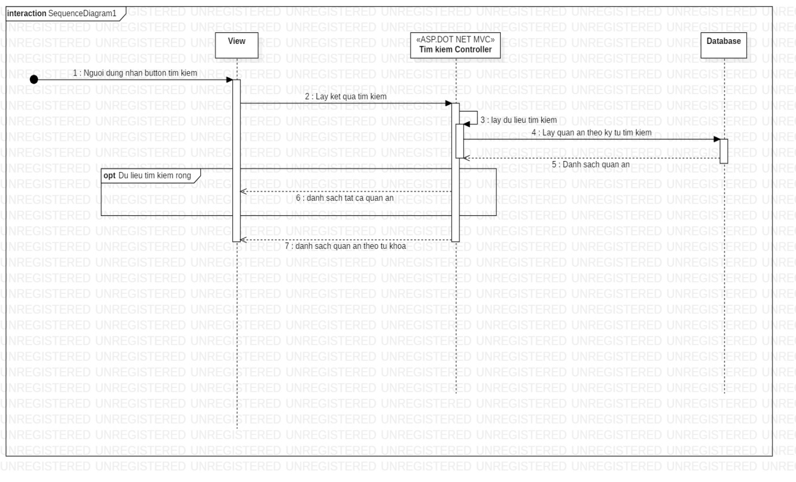 21

Hình: Mô hình Sequence Diagram về chức năng tìm kiếm 21

**b.** **Mô hình Sequence Diagram về chức năng đăng ký** 22

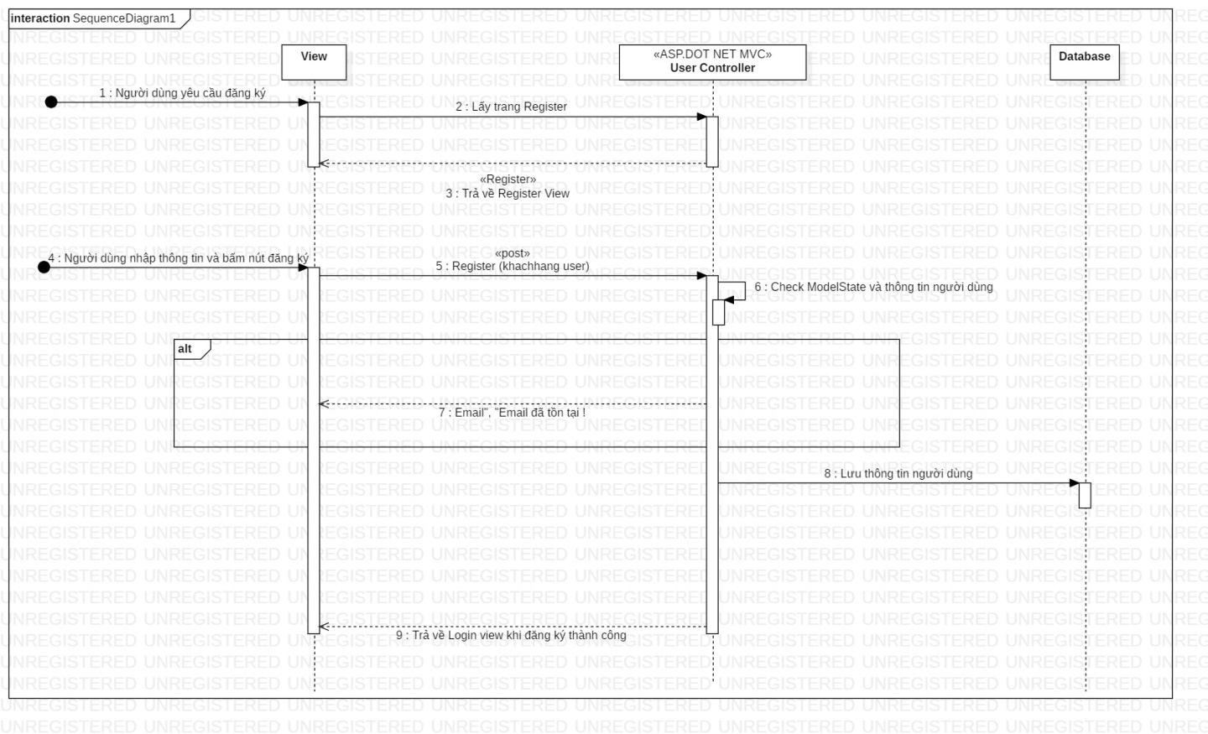 22

Hình: Mô hình Sequence Diagram về chức năng đăng ký 22

**c.** **Mô hình Sequence Diagram về chức năng đăng nhập** 23

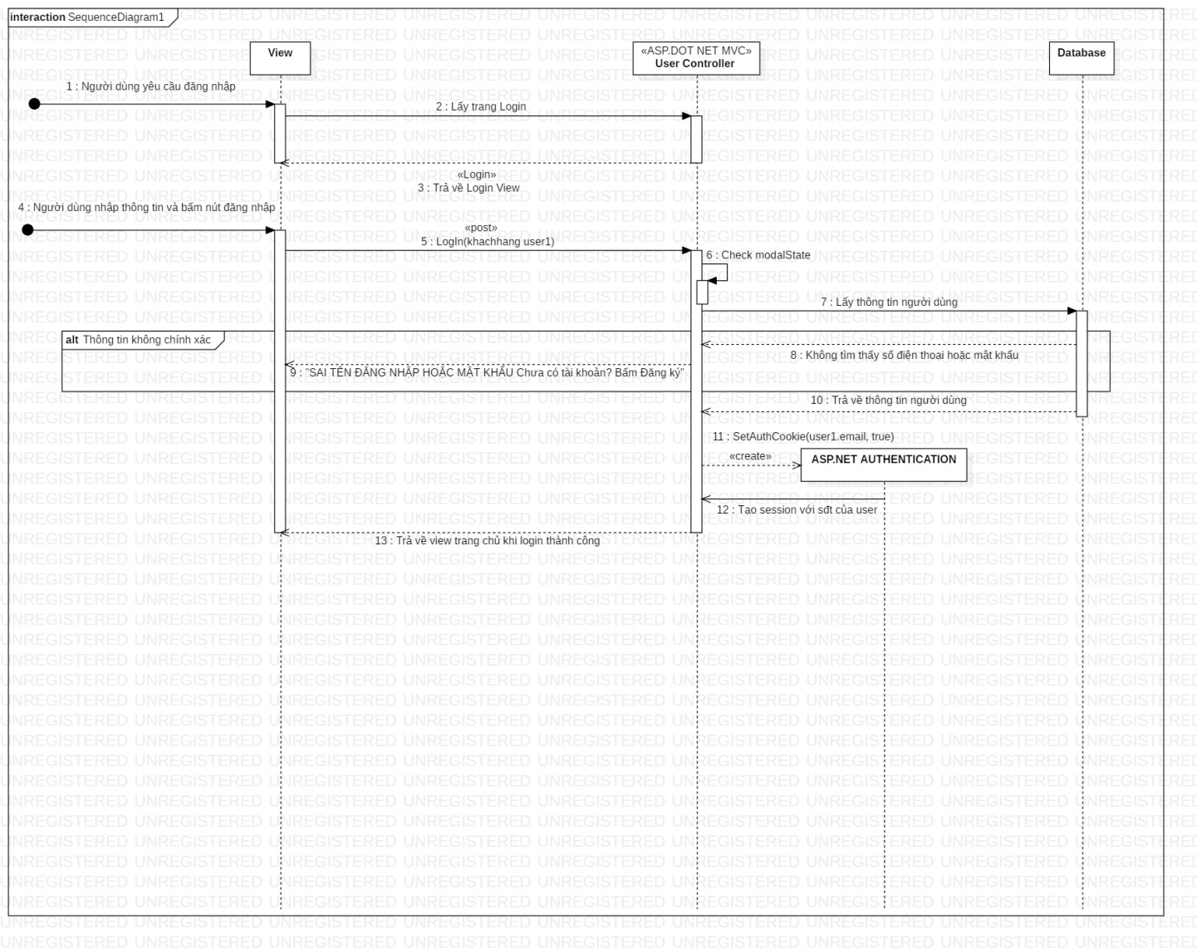 23

Hình: Mô hình Sequence Diagram về chức năng đăng nhập 23

**d.** **Mô hình Sequence Diagram về chức năng giỏ hàng** 24

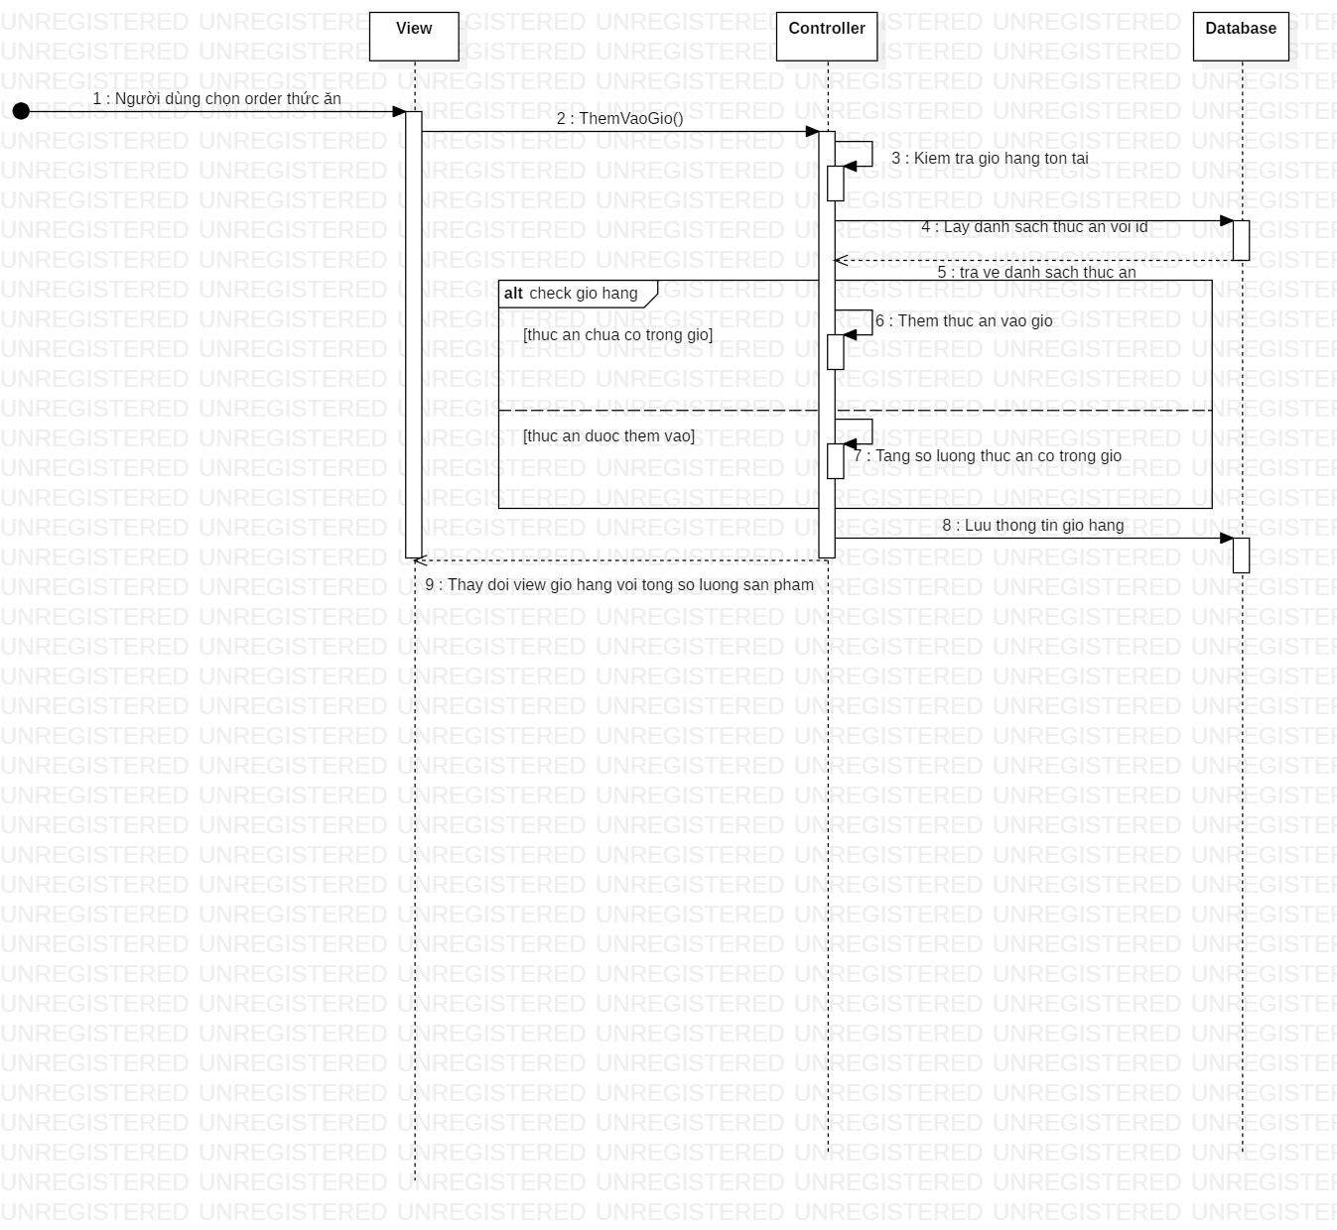 24

Hình: Mô hình Sequence Diagram về chức năng giỏ hàng 24

**e.** **Mô hình Sequence Diagram về chức năng thanh toán** 25

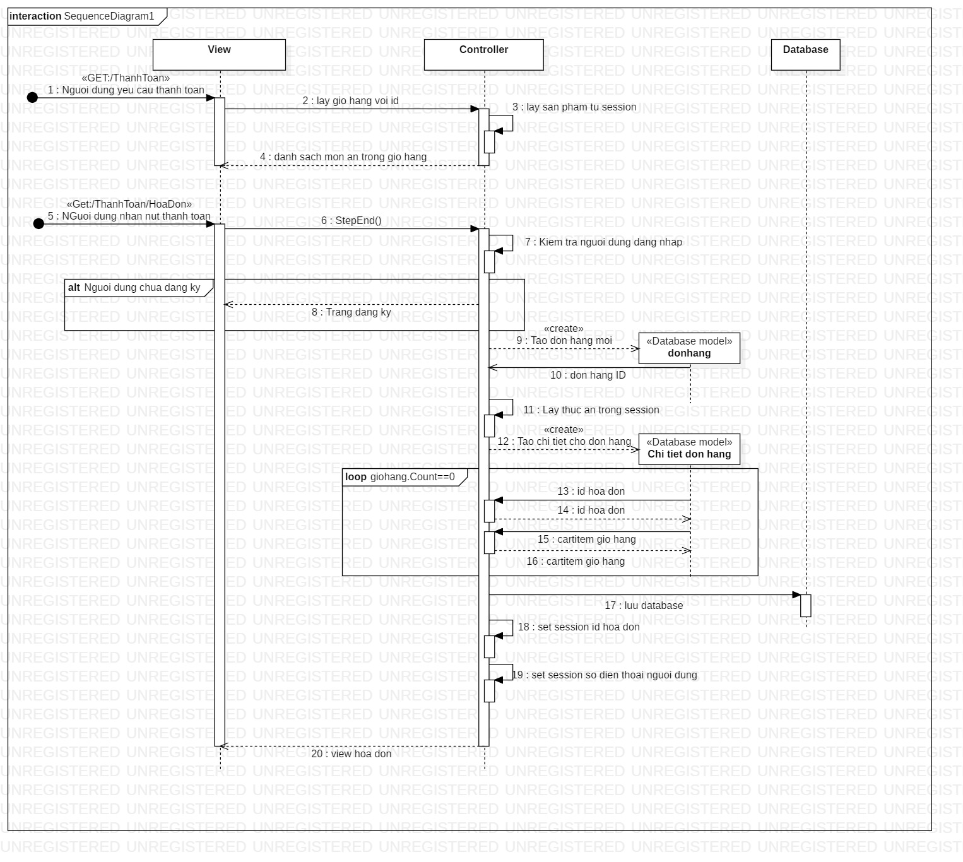 25

Hình: Mô hình Sequence Diagram về chức năng thanh toán 25

**3.** **Mô hình Class Diagram** 26

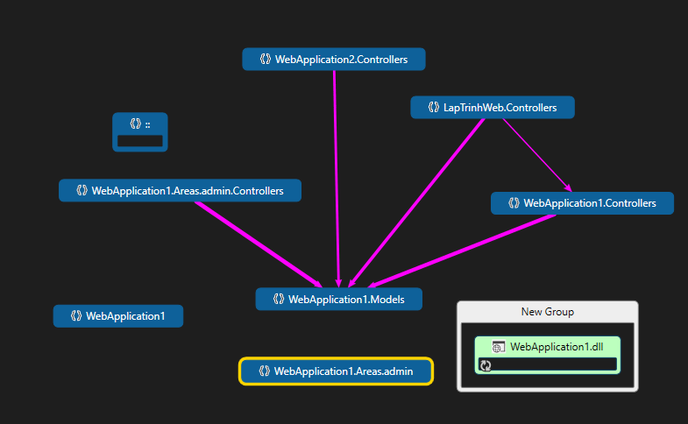 26

Hình: Class Diagram 26

**1.** **Đặc tả chức năng:** 26

**III.** **DATABASE** 34

**TÀI LIỆU THAM KHẢO** 46

**DANH MỤC HÌNH ẢNH- SƠ ĐỒ**

---🙦🕮🙤---

Hình: Bảng benchmark các framework Javascript nổi tiếng nhất hiện nay .........8

Hình: Sử dụng file độc lập …...................................................................................8

Hình:CDN ………………………………………………………………………….9

Hình:NPM ………………………………………………………………………….9

Hình: CLI ………………………………………………………………………….10

Hình: Công cụ debug của Vue.JS ………………………………………………….11

Hình: Demo cú pháp khởi tạo Vue Instance ………………………………………12

Hình: Instance Life Hooks …………………………………………………………13

Hình: Sơ đồ vòng đời ………………………………………………………………14

Hình: Mô hình UseCase ……………………………………………………………15

Hình: Mô hình Sequence Diagram về chức năng tìm kiếm ...……………………15

Hình: Mô hình Sequence Diagram về chức năng đăng ký ……………………....16

Hình: Mô hình Sequence Diagram về chức năng đăng nhập ……………………17

Hình: Mô hình Sequence Diagram về chức năng giỏ hàng ………………………18

Hình: Mô hình Class Diagram …………………………………………………….19

Hình: Mô hình Database …………………………………………………………..23

Hình: Giao diện tìm kiếm và trang chủ ……………………………………………24

Hình: Giao diện đăng ký …………………………………………………………. 25

Hình: Giao diện trang đăng nhập …………………………………………………27

Hình: Giao diện trang chi tiết ……………………………………………………..228

Hình: Giao diện thêm thức ăn vào giỏ hàng ………………………………………29

Hình: Giao diện thanh toán ……………………………………………………….30

Hình: Bản đồ quán ăn trên GoogleMap ………………………………………….23

Hình : Giao diện mô tả ……………………………………………………………24

Hình: Giao diện chi tiết …………………………………………………………..24

Hình: Giao diện comment ………………………………………………………..25

Hình: Comment về địa điểm cũng như thức ăn của quán ………………………25

Hình : Comment bằng phần mềm thứ 3 …………………………………………..26

**CẢM ƠN**

---🙦🕮🙤---

Lời cảm ơn chân thành nhất chúng em xin được gửi đến cô **Phan Thị Kim Ngôn**, người đã trực tiếp đứng lớp, chỉ dạy và hỗ trợ chúng em qua mười lăm tuần lễ liên tiếp, đã có những gợi ý, ý tưởng hỗ trợ chúng em hết mình để chúng em có những bài học sâu sắc trong những bước đầu nhận thức về nghề nghiệp, không những thế thành còn dành cho chúng em những bài học quý giá giúp đỡ chúng em rất nhiều trong cuộc sống.

Cám ơn các thầy cô trong khoa **Khoa Học & Kĩ Thuật** đã tạo điều kiện cũng như cơ hội cực kì tốt để giúp chúng em tiếp cận được những kiến thức mới mẻ, mà có được nhiều sự hỗ trợ như khi thực hiện **Đồ án chuyên nghành A**, các thầy cô đã dạy chúng em nhận thức rõ ràng được sự khắt khe trong môi trường làm việc và những khó khăn trong quá trình thực hiện các đồ án về sau, nó là một trong những bài học vô cùng quý giá để chúng em có được những bước đầu vững chãi hơn khi làm nghề sau này.

Cuối cùng, là lời cảm ơn đến những bạn bè sinh viên đã giúp đỡ chúng em trong quá trình thực hiện đồ án này bằng những góp ý chân thành, những hướng dẫn quý giá giúp nhóm nhìn lại và thực hiện những yêu cầu của đồ án một cách tốt nhất có thể.

**NHẬP ĐỀ**

---🙦🕮🙤---

Hiện nay, ăn uống là một yếu tố không thể thiếu trong cuộc sống và bắt buộc trong cuộc sống của chúng ta. Tuy nhiên, với việc phát triển của xã hội, mọi người thường dành rất nhiều thời gian và công sức cho công việc và thường dành rất ít thời gian cho việc ăn uống cũng như tìm hiểu những thức ăn hợp sức khỏe.

Vì vậy, nhóm chúng em quyết định chọn đề tài “**Ứng dụng VueJS framework để xây dựng website cung cấp thông tin các địa điểm ăn uống và ghi nhận đánh giá của người dùng”.** Mục đích của đề tài này là có thể giúp mọi người có cái nhìn tổng quan và chi tiết hơn về các địa điểm ăn uống trên cả nước cũng như chọn được những địa điểm ăn uống thích hợp với mình nhất. Thêm vào đó người dùng có thể review, đưa ra những đánh giá cũng như bình luận để chủ cửa hàng có thể thay đổi từ những đóng góp tích cực và những người khác có thể tham khảo cửa hàng, thức ăn,loại thức uống đó. Những đóng góp tích cực này từ những người trước tuy nhỏ nhưng có thể giúp cái thiện được sức khỏe cho mọi người.

1. **TỔNG QUAN VỀ FRAMEWORK VUEJS**
2. **Khái Niệm**

* Vue là một framework tiên tiến trong việc xây dựng giao diện người dùng, không giống như các framework khác, Vue được xây dựng từ những dòng code cơ bản nhất nhằm tối ưu tốc độ. Thư viện của Vue chỉ tập trung vào lớp hiển thị, rất dễ tiếp cận và dễ dàng tích hợp với các thư viện khác hoặc các dự án hiện có. Bên cạnh đó, Vue cũng có khả năng cung cấp các ứng dụng web đơn trang [Single Page Application](https://allaravel.com/tag/single-page-app/) (toàn bộ website chỉ là một trang) cho phép kết hợp với nhiều các công cụ hiện đại, như Laravel chẳng hạn.
* Vue.js được sử dụng để xây dựng giao diện người dùng giống như React (sử dụng bởi Facebook), Angular (được hậu thuẫn bởi Google), Ember… Tuy nhiên, Vue.js có tốc độ tạo trang (render) rất nhanh và chiếm khá ít bộ nhớ.

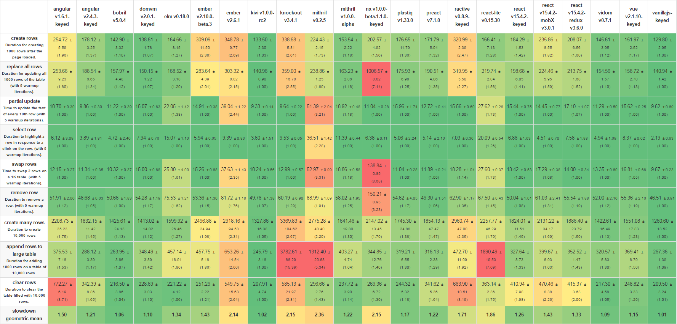

Hình: Bảng benchmark các framework Javascript nổi tiếng nhất hiện nay.

1. **Hướng dẫn cài đặt môi trường Vuejs**
   1. **Sử dụng file độc lập**

* Người dùng tải framework này về dưới dạng một file javascript có thể ở dạng phiên bản cho phát triển hoặc phiên bản tối ưu dung lượng, sau đó copy file này vào một thư mục trong dự án và đưa chúng vào mã HTML thông qua thẻ <script>.

Hình: Sử dụng file độc lập

* 1. **CDN**
* CDN là viết tắt của Content Delivery Network. Nó được hiểu một cách nôm na là khi người dùng yêu cầu một file dữ liệu nào đó, thì nó sẽ được gửi lên server trên toàn cầu và CDN sẽ tính toán server cung cấp file gần nhất để người dùng có thể tải file dữ liệu một cách nhanh nhất có thể. Framework Vue.js hiện có trên rất nhiều các dịch vụ CDN khác nhau:

**+** jsdelivr:https://cdn.jsdelivr.net/vue/2.0.3/vue.js

**+** cdnjs:https://cdnjs.cloudflare.com/ajax/libs/vue/2.0.3/vue.js

**+** unpkg:https://unpkg.com/vue@2.0.3/dist/vue.js (Khuyến cáo nên sử dụng)

* Trong mã HTML tham chiếu đến framework Vue.js thông qua các liên kết được cung cấp bởi dịch vụ CDN. 

Hình:CDN

* Chú ý, vue.js là phiên bản phát triển, nếu bạn muốn dùng phiên bản tối ưu dung lượng thì chỉ đơn giản thay thế vue.js thành vue.min.js.
  1. **NPM**
* NPM viết tắt của Node Package Manager là phương pháp cài đặt được đề xuất khi xây dựng các ứng dụng quy mô lớn với Vue
* Cú pháp sử dụng npm.



Hình:NPM

* Ngoài ra khi sử dụng npm bạn sẽ kết hợp được với các hệ thống quản lý module như [Webpack](https://allaravel.com/tutorials/quan-ly-thu-vien-lap-trinh/huong-dan-webpack-co-ban/), Browserify với công dụng:

+ Chia nhỏ toàn bộ tài nguyên các thư viện và các tài nguyên phụ thuộc thành các “chunk” và chỉ tải các thành phần nhỏ này khi cần thiết.

+ Giúp quá trình tải các tài nguyên nhanh.

+ Mọi file tĩnh sau quá trình đóng gói sẽ ở dạng module.

+ Cho phép tích hợp các thư viên bên thứ ba ở dạng module.

+ Cho phép cá nhân hóa mọi thành phần của công cụ đóng gói module.

* 1. **CLI**
* CLI (Command Line Interface) là ứng dụng giúp tối ưu hóa các thao tác bằng dòng lệnh. Vue.js có một CLI chính thức là [Vue-CLI](https://allaravel.com/tutorials/vuejs-framework/vue-cli-xay-dung-ung-dung-mau-vue-js-trong-nhay-mat/), nó giúp người dùng nhanh chóng tạo ra các ứng dụng đơn trang đầy tham vọng, cung cấp các thiết lập xây dựng cho quy trình làm việc hiện đại, quan trọng chỉ mất vài phút để khởi động và sẽ được cài đặt sẵn một số gói thư viện cần thiết.

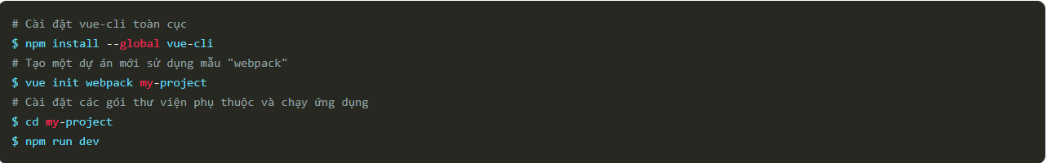

Hình: CLI

1. **Công cụ sử dụng trong phát triển Vue.js**
   1. **Code Editor (Trình soạn thảo mã nguồn)**

* Là nơi chúng ta dành nhiều thời gian nhất để viết mã nguồn, có hai dạng trình soạn thảo là IDE và lightweight editor. Cả hai đều đáp ứng được một số các tính năng tiêu chuẩn cho viết mã nguồn như sau:

+ Phân tích cú pháp và bôi màu văn bản (syntax highlighting)

+ Tìm kiếm và khớp nối các ký tự đóng mở (bracket matching)

**+** Gợi ý các câu lệnh, cú pháp (autocompletion)

**+** Ẩn hiện mã nguồn theo nhóm (code folding)

* 1. **Công cụ debug Vue.JS**
* Framework Vue.js có một công cụ sử dụng để debug riêng là DevTools, nó là một [extension trên Chrome.](https://chrome.google.com/webstore/detail/vuejs-devtools/nhdogjmejiglipccpnnnanhbledajbpd) Sau khi cài đặt sẽ xuất hiện biểu tượng Vue ở góc trên bên phải trình duyệt. Tuy nhiên, lúc này khi click vào biểu tượng đó thì sẽ có thông báo Vue.js not detected do extension này chưa có quyền truy xuất file URL. Thêm quyền này bằng cách ấn vào biểu tượng 3 dấu chấm phía trên bên phải chọn More tools, sau đó chọn Extensions và tìm đến Vue.js devtools, chọn vào Allow access to file URLs.

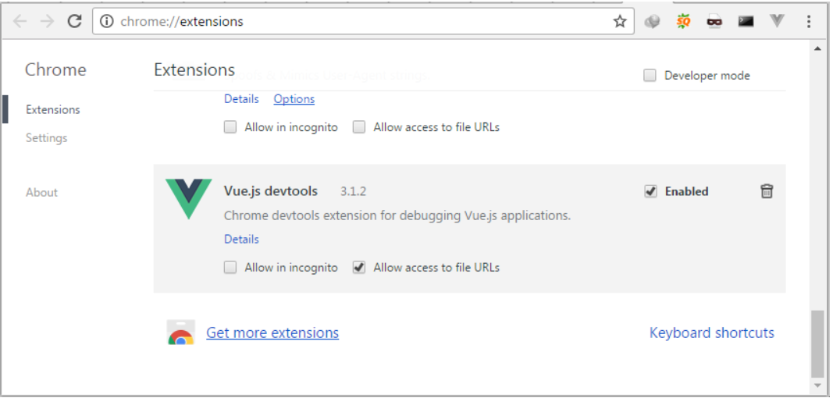

Hình: Công cụ debug của Vue.JS

* 1. **Các công cụ CLI**
* CLI (Command Line Interface) là các công cụ hữu ích giúp cho một số công việc đơn giản hơn gồm NPM, Vue CLI.
  1. **CMDer**
* CMDer một công cụ dòng lệnh có giao diện rất đẹp với text được highlight như trong trình soạn thảo, điều đó giúp người dùng dễ dàng thiết lập các tham số một cách dễ dàng.

1. **Cơ bản về Vue Instance (thực thể Vue)**
   1. **Cú pháp khởi tạo**

* Mỗi ứng dụng Vue đều bắt đầu bằng cách tạo một Vue mới với cú pháp sau:

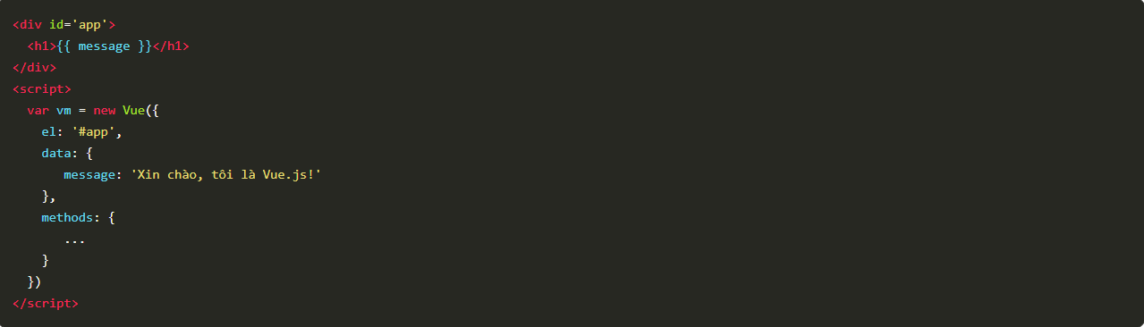

Hình: Demo cú pháp khởi tạo Vue Instance

* Mặc dù không liên kết chặt chẽ với mẫu MVVM, theo quy ước sử dụng biến vm (viết tắt ViewModel) để tham chiếu đến một thực thể Vue. Khi khởi tạo một thực thể Vue, bạn cần truyền cho nó một đối tượng chứa các thuộc tính. Các thuộc tính này có nhiều các nhiệm vụ khác nhau trong ứng dụng:

+ Data chứa dữ liệu

+ Template chứa mã các phần tử được viết riên

+ Methods chứa các phương thức được sử dụng trong ứng dụng

+ Các phương thức được kích hoạt trong vòng đời của thực thể Vue

* 1. **Instance Lifecycle Hooks**
* Mỗi Vue instance trải qua một loạt các bước khởi tạo khi được tạo như thiết lập trình quan sát dữ liệu, biên dịch mẫu, gắn phiên bản vào DOM và cập nhật DOM khi dữ liệu thay đổi. Xuyên suốt quá trình nó có thể can thiệp bằng các hook để thực thi logic người dùng

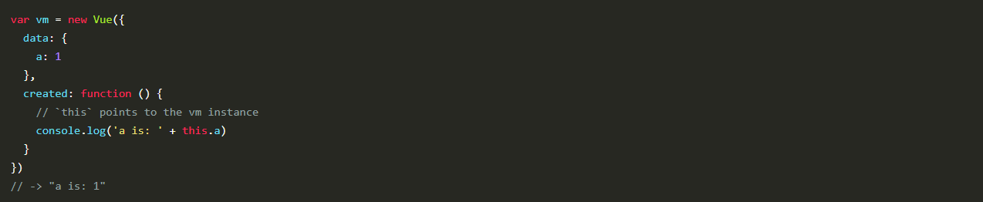

Hình: Instance Life Hooks

* Bên cạnh đó còn có hook khác sẽ được gọi ở các giai đoạn khác nhau trong vòng đời của thực thể như **mounted, updated, destroyed**. Tất cả các hook được gọi với **this** của chúng trỏ đến đối tượng Vue gọi nó.
* **Lưu ý:**

Không sử dụng các [**hàm mũi tên**](https://developer.mozilla.org/en/docs/Web/JavaScript/Reference/Functions/Arrow_functions) trên thuộc tính tùy chọn hoặc gọi lại, chẳng hạn như

+ **created: () => console.log(this.a)**

+ **vm.$watch('a', newValue => this.myMethod())**.

* Vì các hàm mũi tên được liên kết với bối cảnh cha, **this** sẽ không phải là trường hợp Vue như bạn mong đợi, thường dẫn đến các lỗi như:

+ **Uncaught TypeError: Cannot read property of undefined**

+ **Uncaught TypeError: this.myMethod is not a function**.

* + 1. **Sơ đồ vòng đời thực thể**

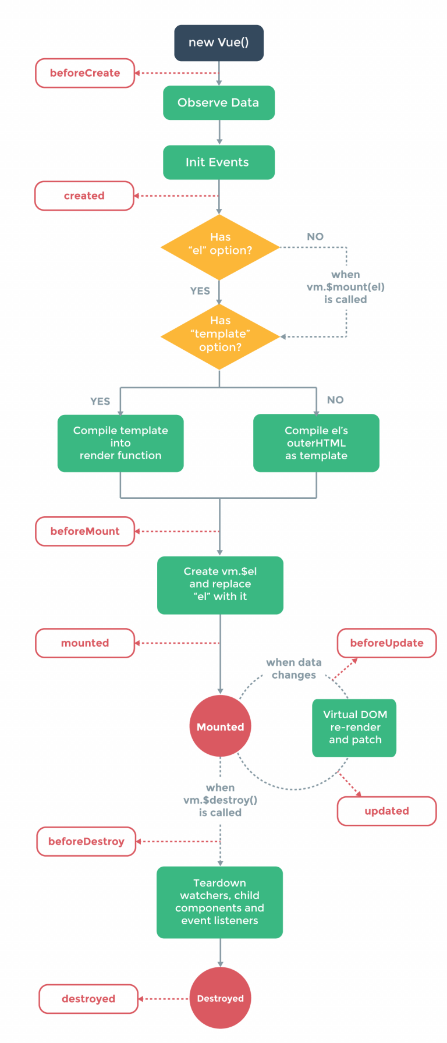

Hình: Sơ đồ vòng đời

1. **MÔ HÌNH USECASE VÀ ĐẶC TẢ CHỨC NĂNG**
2. **Mô Hình UseCase:**

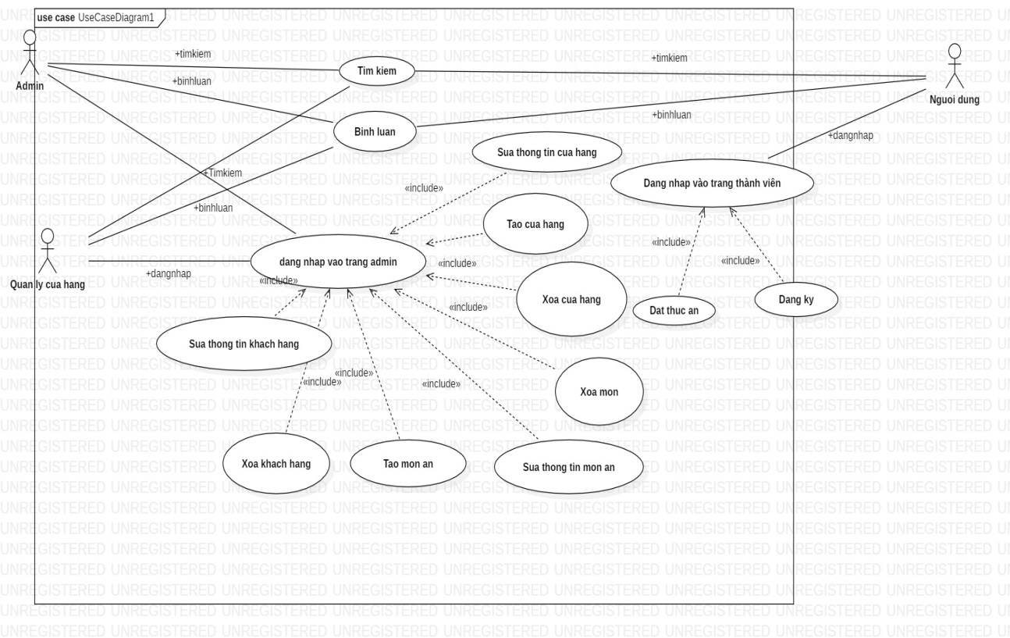

Hình: Mô hình UseCase

1. **Mô hình Sequen Diagram**
   1. **Mô hình Sequence Diagram về chức năng tìm kiếm**



Hình: Mô hình Sequence Diagram về chức năng tìm kiếm

* 1. **Mô hình Sequence Diagram về chức năng đăng ký**



Hình: Mô hình Sequence Diagram về chức năng đăng ký

* 1. **Mô hình Sequence Diagram về chức năng đăng nhập**



Hình: Mô hình Sequence Diagram về chức năng đăng nhập

* 1. **Mô hình Sequence Diagram về chức năng giỏ hàng**



Hình: Mô hình Sequence Diagram về chức năng giỏ hàng

* 1. **Mô hình Sequence Diagram về chức năng thanh toán**



Hình: Mô hình Sequence Diagram về chức năng thanh toán

1. **Mô hình Class Diagram**



Hình: Class Diagram

1. **Đặc tả chức năng:**
   1. **CHỨC NĂNG TÌM KIẾM**
      1. **TÌNH HUỐNG THÀNH CÔNG**
2. Người dùng nhập từ khóa để thực hiên chức năng **Tìm Kiếm** quán ăn.
3. Người dùng nhập vào tên thành phố/tỉnh cần tìm kiếm quán ăn.
4. Chương trình sẽ xuất ra tất cả quán ăn có trong thành phố/tỉnh đó.
5. Chương trình sẽ xuất ra tên các quận/huyện của thành phố/tỉnh đó
6. Người dùng nhập vào tên quận/huyện.
7. Chương trình sẽ xuất ra tên các phường/xã của quận/huyện đó.
8. Chương trình yêu cầu người dùng nhập vào tên các con đường.
9. Người dùng nhập vào tên các con đường.
10. Chương trình sẽ xuất ra tất của các địa điểm ăn uống ở đó.
11. **TÌNH HUỐNG THAY THẾ**
12. Người dùng nhập từ khóa để thực hiên chức năng **Tìm Kiếm** quán ăn.
13. Người dùng để trống khung nhập liệu tìm kiếm,nhập vào các kí tự đặc biêt
14. Chương trình sẽ xuất tất cả các quán ăn có trong database.
15. Người dùng nhập vào tên thành phố/tỉnh cần tìm kiếm quán ăn không đúng.
16. Chương trình sẽ xuất hiện tất các quán ăn trong database.
17. Người dùng nhập vào tên quận/huyện không đúng.
18. Chương trình sẽ xuất hiện tất các quán ăn trong database.
19. Người dùng nhập vào tên phường/xã của quận/huyện đó không đúng.
20. Chương trình sẽ xuất hiện tất các quán ăn trong database.
21. Người dùng nhập vào tên các con đường không đúng.
22. Chương trình sẽ xuất hiện tất các quán ăn trong database.
23. **CHỨC NĂNG THÊM THỨC ĂN VÀO GIỎ HÀNG**
24. **TÌNH HUỐNG THÀNH CÔNG**
25. Người dùng chọn thức ăn muốn thêm vào giỏ hàng
26. Chương trình sẽ vào trang chi tiết của thức ăn đó.
27. Chương trình tự động thêm thức ăn đó vào giỏ hàng.
28. **TÌNH HUỐNG THAY THẾ (KHÔNG CÓ)**
29. **CHỨC NĂNG ĐĂNG NHẬP**
30. **TÌNH HUỐNG THÀNH CÔNG**
31. Người dùng nhấn vào nút đăng nhập.
32. Chương trình sẽ tải trang vào giao diện đăng nhập.
33. Người dùng nhập vào số điện thoại trong mục tên tài khoản.
34. Người nhập vào mật khẩu.
35. Người dùng nhấn vào nút đăng nhập.
36. Chương trình sẽ tải lại trang chủ.
37. Trên thanh tìm kiếm sẽ xuất hiện dòng chữ “Xin chào, **số điện thoại người dùng**” và mục đăng xuất.
38. **TÌNH HUỐNG THAY THẾ**
39. Người dùng nhấn vào nút đăng nhập.
40. Chương trình sẽ tải trang vào giao diện đăng nhập.
41. Người dùng nhập vào kí tự chữ hoặc các kí tự đặc biệt trong mục tên tài khoản.
42. Chương trình sẽ xuất hiện thông báo “Người dùng đã nhập sai tài khoản”.
43. Người dùng nhập mật khẩu sai
44. Chương trình sẽ xuất hiện thông báo “Người dùng đã nhập sai mật khẩu”.
45. **CHỨC NĂNG THANH TOÁN**
46. **TÌNH HUỐNG THÀNH CÔNG**
47. Người dùng chọn chức năng thanh toán.
48. Người dùng nhấn nút Order thức ăn
49. Chương trình sẽ tải vào trang của quán ăn đó và hiện ra tất cả món ăn có trong quán
50. Người dùng tìm những thức ăn mình muốn ăn trong phần thức ăn quán
51. Người dùng tiếp tục nhấn nút Order thức ăn trong phần thức ăn quán những thức ăn mà mình chọn
52. Lưu ý: Người dùng nhấn nút Order thức ăn bao nhiêu lần thì chương trình sẽ ghi nhận lượng thức ăn người dùng muốn
53. Người dùng nhấn vào nút hình giỏ hàng nằm giữ nút tìm kiếm và đăng ký/đăng nhập
54. Chương trình sẽ tải đến trang thanh toán
55. Chương trình sẽ hiển thị những thức ăn mà người dùng đã chọn bao gồm hình, tên sản phầm, số lượng, đơn giá, thành tiền và mục xóa để người dùng xóa những thức ăn mình không muốn ăn nữa
56. Người dùng có thể điều chỉnh số lượng thức ăn lại ở trang này
57. Chương trình sẽ tự tải lại trang khi người dùng điều chính số lượng thức ăn
58. Người dùng nhấn vào nút xóa thức ăn
59. Chương trình sẽ xuất hiện thông báo “Bạn có chắc muốn xóa sản phầm này không”
60. Người dùng chọn “OK”, chương trình sẽ xóa sản phầm và tải lại trang
61. Người dùng chọn “Cancel” chương trình sẽ không thực hiên lệnh xóa
62. Người dùng nhấn vào nút thanh toán
63. Chương trình sẽ tải sang trang thanh toán để ghi nhận thông tin liên hệ
64. Chương trình yêu cầu người dùng nhập vào tên người nhận
65. Người dùng nhập vào tên của người nhận
66. Chương trình yêu cầu người dùng nhập vào email
67. Người dùng nhập vào email của người nhận
68. Chương trình yêu cầu người dùng nhập số điện thoại người nhận
69. Người dùng nhập vào số điện thoại người nhận
70. Chương trình yêu cầu người dùng nhập địa chỉ để giao hàng
71. Người dùng nhập địa chỉ giao hàng.
72. Chương trình yêu cầu người dùng nhập vào ghi chú
73. Người dùng có thể nhập hoặc bỏ qua phần này
74. **TÌNH HUỐNG THAY THẾ (KHÔNG CÓ)**
75. **CHỨC NĂNG TÌM KIẾM ĐỊA CHỈ GOOGLE MAP**
76. **TÌNH HUỐNG THÀNH CÔNG**
77. Người dùng nhấn vào địa điểm mình muốn ăn
78. Người dùng click vào địa điểm đó
79. Chương trình sẽ tải trang địa điểm đó
80. Người dùng kéo xuống cuối trang website
81. Người dùng click vào bản đồ để xem địa chỉ quán (tên đường, quận/huyện, tỉnh/thành phố)
82. Chương trình trả về thông tình địa chỉ bằng hình ảnh
83. **TÌNH HUỐNG THAY THẾ (KHÔNG CÓ)**
84. **CHỨC NĂNG ĐĂNG KÝ**
85. **TÌNH HUỐNG THÀNH CÔNG**
86. Người dùng nhấn vào nút đăng ký
87. Chương trình yêu cầu người dùng nhập vào họ và tên
88. Chương trình yêu cầu người dùng nhập vào số điện thoại
89. Chương trình yêu cầu người dùng nhập vào email
90. Chương trình yêu cầu người dùng nhập vào mật khẩu
91. Người dùng nhấn vào nút đăng ký
92. Chương trình tự động tải sang trang đăng nhập
93. **TÌNH HUỐNG THAY THẾ**
94. Người dùng nhấn vào nút đăng ký
95. Chương trình yêu cầu người dùng nhập vào họ và tên
96. Chương trình yêu cầu người dùng nhập vào số điện thoại
97. Người dùng nhập chữ hoặc ký tự đặc biệt. Chương trình sẽ yêu cầu người dùng nhập lại cho đến khi đúng
98. Chương trình yêu cầu người dùng nhập vào email
99. Người dùng nhập email không đúng cú pháp ([abc@xyz.com](mailto:abc@xyz.com)). Chương trình yêu cầu người dùng nhập lại cho đến khi đúng.
100. Chương trình yêu cầu người dùng nhập vào mật khẩu
101. Người dùng nhấn vào nút đăng ký
102. Chương trình tự động tải sang trang đăng nhập
103. **DATABASE**

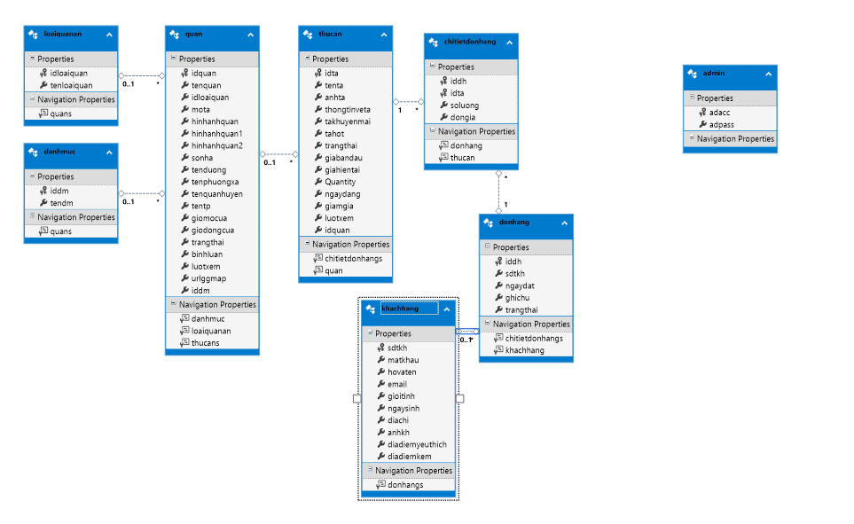

Hình: Mô hình Database

* Gồm 8 bảng: admin, chitietdonhang, danhmuc, donhang, khachhang, loaiquanan, quan, thucan
* Trong đó:

+ Bảng admin gồm 2 trường: adacc, adpass

+ Bảng chitietdonhang gồm 4 trường: iddh, idta, soluong, dongia

+ Bảng danhmuc gồm 2 trường: iddm, tendm

+ Bảng donhang gồm 5 trường: iddh, sdtkh, ngaydat, ghichu, trangthai

+ Bảng khachhang gồm 10 trường: sdtkh, matkhau, hovaten, email, gioitinh, ngaysinh, diachi, anhkh, diadiemyeuthich, diadiemkem

+ Bảng loaiquanan gồm 2 trường: idloaiquan, tenloaiquan

+ Bảng quan gồm 19 trường: idquan, tenquan, idloaiquan, mota, hinhanhquanm, hinhanhquan1, hinhanhquan2, sonha, tenduong, tenphuongxa, tenquanhuyen, tentp, giomocua, giodongcua, trangthai, binhluan, luotxem, urlggmap, iddm

+ Bảng thucan gồm 14 trường: idta, tenta, anhta, thongtinveta, takhuyenmai, tahot, trangthai, giabandau, giahientai, Quantity, ngaydang, giamgia,luotxem, idquan

1. **ỨNG DỤNG WEBSITE**
2. **Giao diện tìm kiếm và trang chủ**

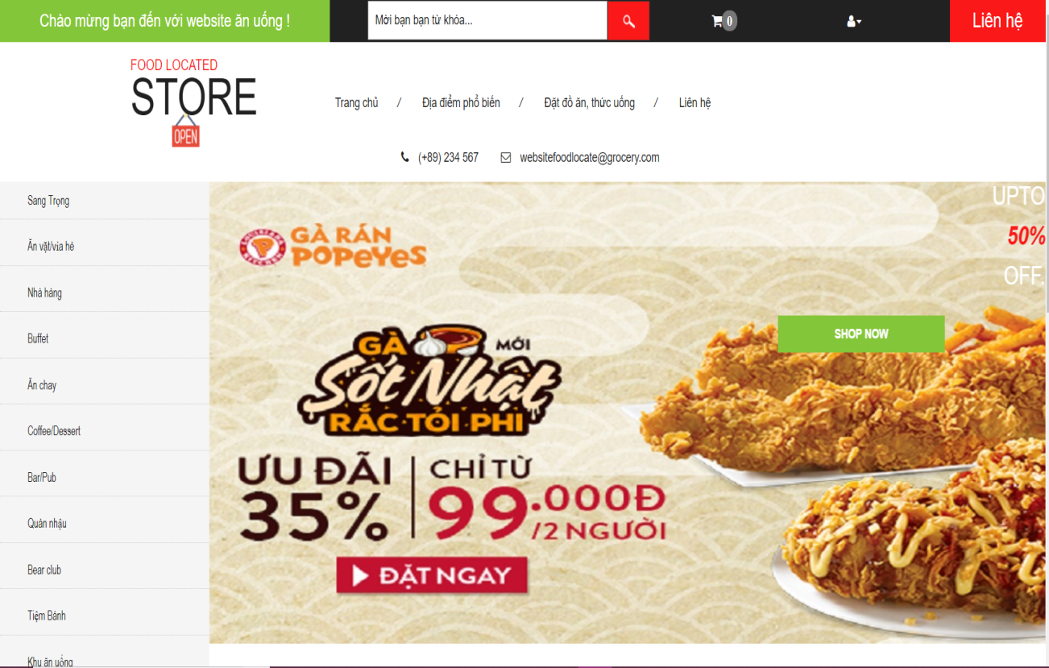

Hình: Giao diện tìm kiếm và trang chủ

* Người dùng nhập từ khóa tìm kiếm địa điểm trong mục Tìm
* Nếu người dùng không nhập gì mà nhấn nút Tìm . Chương trình sẽ hiển thị tất cả các quán ăn có trong database
* Người dùng nhập vào tên tỉnh hoặc thành phố. Chương trình sẽ tải tất cả các quán ăn có trong tỉnh hoăc thành phố đó
* Người dùng nhập vào tên quận hoặc huyện. Chương trình sẽ tải tất cả các quán ăn có trong quận hoặc huyện.
* Người dùng nhập vào tên phương hoặc xã. Chương trình sẽ tải tất cả các quán ăn có trong phường hoặc xã
* Người dùng nhập vào tên đường. Chương trình sẽ load tất cả quán ăn có trong đường

1. **Giao diện đăng ký**

* Người dùng nhấn nút  sẽ hiện ra 2 chức năng đăng ký và đăng nhập. Người dùng chọn đăng ký.

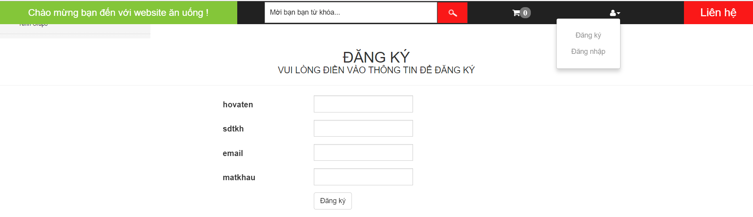

Hình: Giao diện đăng ký

* Người dùng nập vào họ và tên trong mục hovaten
* Người dùng nhập vào số điện thoại trong mục sdtkh. Người dùng không được phép nhập cái ký tự đặc biệt hay ký tự chữ.
* Người dùng nhập vào email trong mục email. Người dùng phải nhập theo dang [abc@xyz.com](mailto:abc@xyz.com)
* Người dùng nhập vào mật khẩu trong mục matkhau
* Sau khi nhập hết các mục trong chức năng đăng ký. Người dùng nhấn nút đăng ký.
* Chương trình sẽ check database để kiếm tra sdtkh và email có bị trùng không
* Nếu trùng chương trình sẽ bắt người dùng nhập lại.
* Nếu người dùng nhập đúng yêu cầu chương trình sẽ tải giao diện đăng nhập để người dùng có thể đăng nhập

1. **Giao diện đăng nhập**

* Người dùng nhấn nút  sẽ hiện ra 2 chức năng đăng ký và đăng nhập. Người dùng chọn đăng ký.

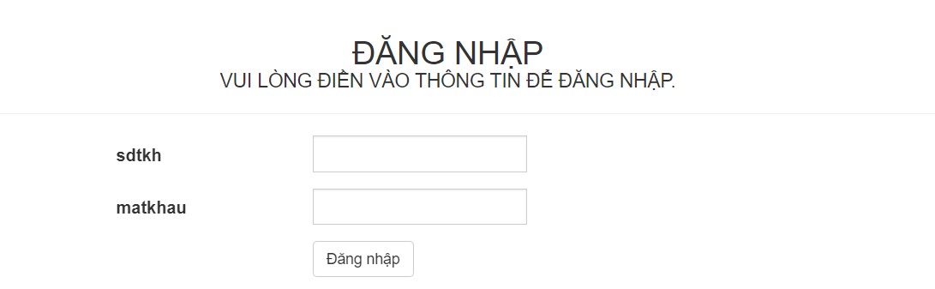

Hình: Giao diện trang đăng nhập

* Người dùng cần nhập vào số điện thoại trong mục sdtkh
* Người dùng nhập vào mật khẩu trong mục matkhau
* Người dùng nhấn nút đăng nhập. Chương trình sẽ tải giao diện chính.

1. **Giao diện trang chi tiêt**

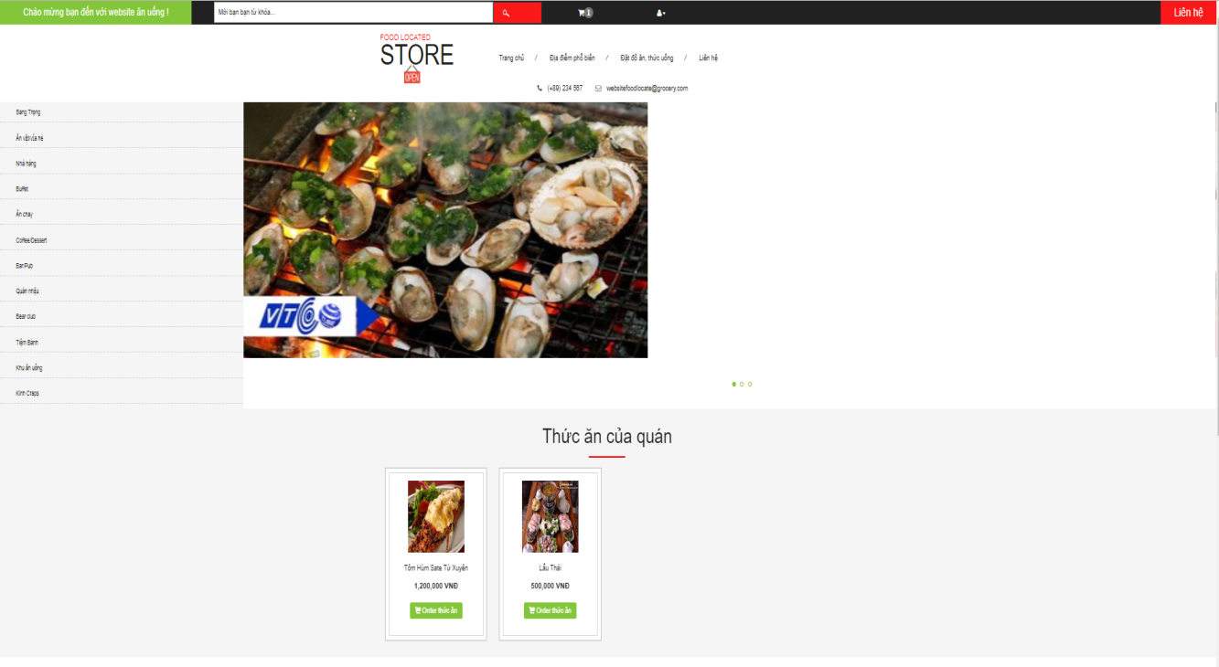

Hình: Giao diện trang chi tiết

* Sau khi click chọn quán mà người dùng muốn ăn
* Chương trình sẽ tải đến trang chi tiết báo gồm tất cả món ăn có trong quán và giá cả của từng món
* Sau khi người dùng chọn những món ăn để bỏ vào giỏ hàng bằng nút Order thức ăn 
* Chương trình sẽ tự động ghi nhận thức ăn mà người dùng đã order.

1. **Giao diện thêm thức ăn vào giỏ hàng**

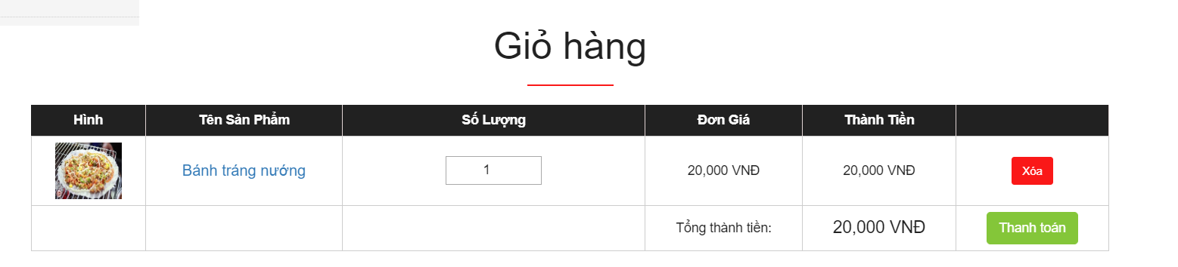

Hình: Giao diện thêm thức ăn vào giỏ hàng

* Người dùng nhấn vào nút giỏ hàng 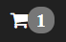 để thực hiên chức năng thanh toán.
* Ở giao diện thanh toán người dùng có thể điều chỉnh lại số lượng sản phẩm muốn đặt.
* Tiếp theo, người dùng nhấn nút thanh toán  để thanh toán đơn hàng.

1. **Giao diện thanh toán**

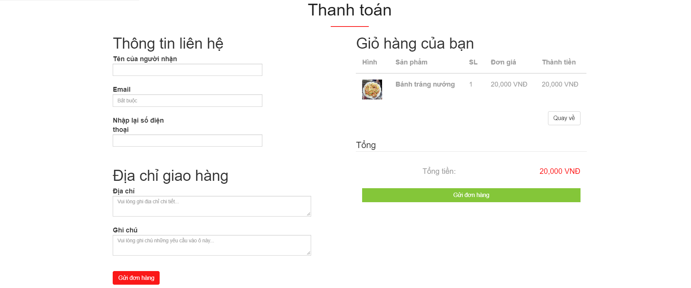

Hình: Giao diện thanh toán

* Sau khi điều chỉnh số lượng sản phẩm cũng như sản phẩm ở giỏ hàng
* Người dùng cần nhập các thông tin trong cần thiết trong giao diện thanh toán
* Người dùng nhập vào tên người nhận trong mục Tên của người nhận
* Người dùng nhập vào email trong mục Email để người giao hàng có thể liên lạc khi cần
* Người dùng nhập số điên thoại trong mục Nhập lại số điện thoại. Lưu ý: số điện thoại phải trùng với số điện thoại người dùng đăng ký ban đầu.
* Người dùng nhập phần ghi chú (không cay, ít ngọt,…) trong mục Ghi chú
* Người dùng nhấn nút Gửi đơn hàng  để đặt sản phầm.

1. **Giao diện tìm kiếm bằng Google Map**

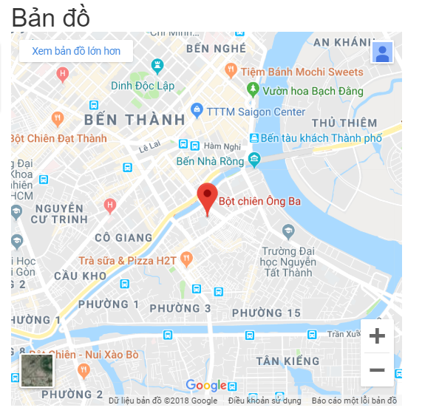

Hình: Bản đồ quán ăn trên GoogleMap

* Người dùng chọn địa điểm mình muốn ăn
* Người dùng click vào địa điểm đó
* Chương trình sẽ tải trang địa điểm đó
* Người dùng kéo xuống cuối trang website
* Người dùng click vào bản đồ để xem địa chỉ quán (tên đường, quận/huyện, tỉnh/thành phố)
* Chương trình trả về thông tình địa chỉ bằng hình ảnh

1. **Giao diện mô tả, chi tiết và comment sản phẩm**

* Trong trang chi tiết sản phẩm, người dùng có thể xem mô tả quán, chi tiết món ăn và comment sản phẩm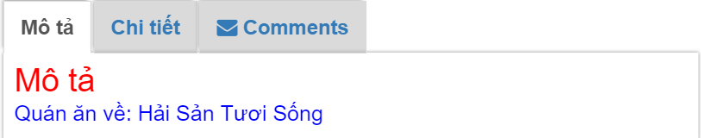

Hình : Giao diện mô tả

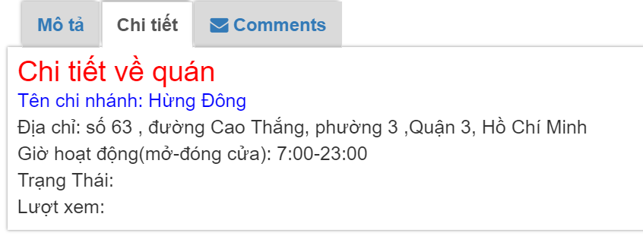

Hình: Giao diện chi tiết

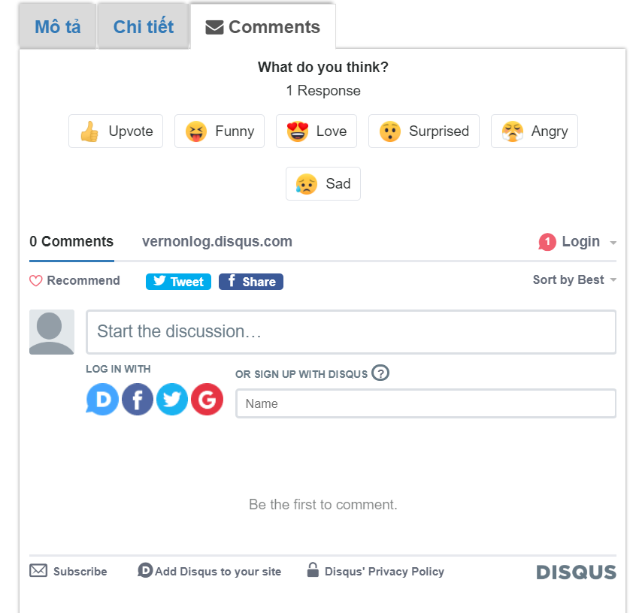

Hình: Giao diện comment

* Người dùng có thể comment về sản phẩm
* Người dùng có thể thả tim sản phẩm bằng nút Recommend . Ngoài ra, người dùng cũng thể sử dụng cái trạng thái khác như: nút Love , nút Angry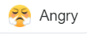
* Nếu người dùng muốn chia sẻ địa điểm với người khác thì người dùng nhấn nút  để chia sẻ trên Tweet và nút  để chia sẻ lên facebook.
* Người dùng có thể comment trong mục 

Hình: Comment về địa điểm cũng như thức ăn của quán

* Ngoài ra người có thể comment bằng phần mềm thứ ba như facebook, Gmail, Tweet,…

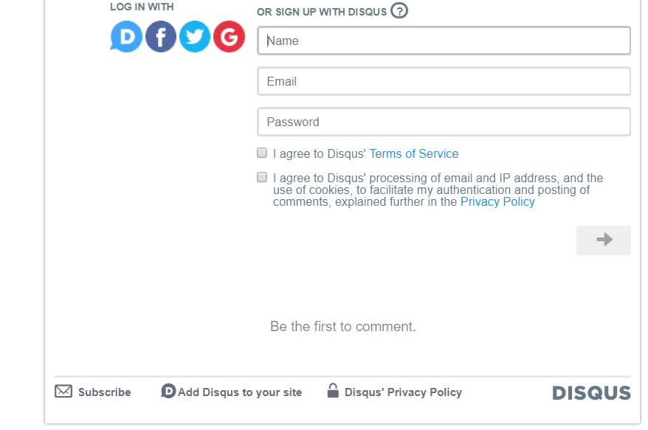

Hình: Comment bằng phần mềm thứ 3

**KẾT LUẬN**

---🙦🕮🙤---

**TÀI LIỆU THAM KHẢO**

---🙦🕮🙤---

1. ISO 5966, Kỹ năng viết Báo cáo thực tập, Đại học Hoa Sen
2. Báo cáo thực tập nhận thức của sinh viên Đại học Hoa Sen.
3. Hướng dẫn check turnitin, Đại học Hoa Sen.
4. Asp.net
5. Msdn.microsoft.com
6. Foody.vn